**Tugasnya**

Buat layout social networknya, kemudian dianalisis topik yang dibahas dari tweet di tiap clusternya (dideskripsikan). Lalu dicari juga perhitungan statistik seperti degree, pagerank, dll. Kemudian interpretasikan nilai-nilai tersebut

Laporan hasil layout, deskripsi topik, dan interpretasi statistik ditulis di word. Terus dipublish di GitHub atau Medium

Jawaban:

Discord:

alfi nashri#4144

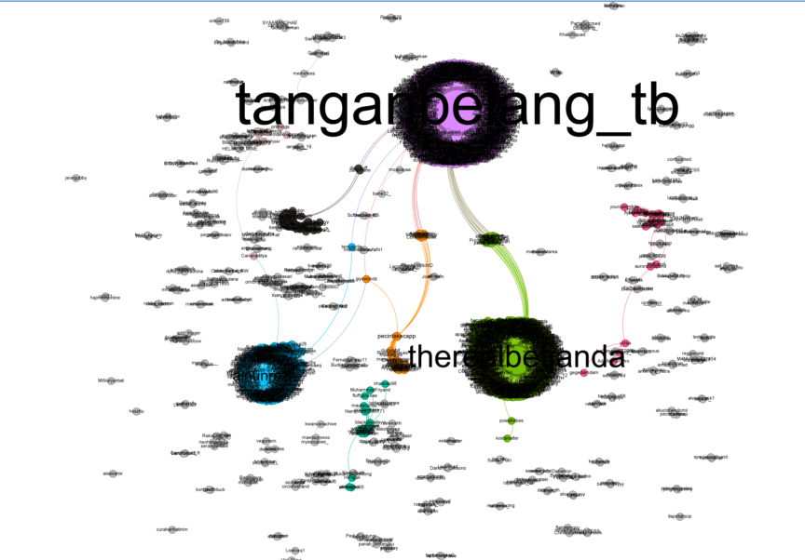

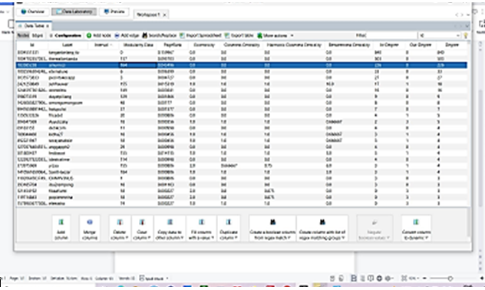

Dari saya coba tampilkan layout force atlas. Ssaya coba memfilter/tidak menampilkan node dengan *degree* = 0. cara yang saya lakukan dengan mengubah filter attribute range *degree* dari 0 menjadi 1 untuk batas minimalnya.

*Degree centrality : link paling banyak. Karna dia pusat atau jd sentral

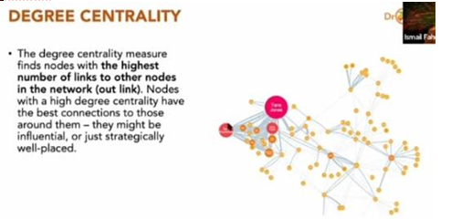

Dari hasil diatas kita melihat 3 node dengan *degree* terbesar yaitu

* tanganbelang_tb
* therealbetjanda,
* ainunrozi.

Link github:

https://github.com/AlfiNashri-WebDesign/Sosial-Media-Analysis-Dengan-Gephi